影响因素总结：

2201_230601：水面积、景观形态指数、距海岸线距离、高程、周边建成区比例、周边植被比例

2201_230604：

河流：河岸长度、河宽、河流温度

位置：经纬度、相对盛行风朝向

空间格局：

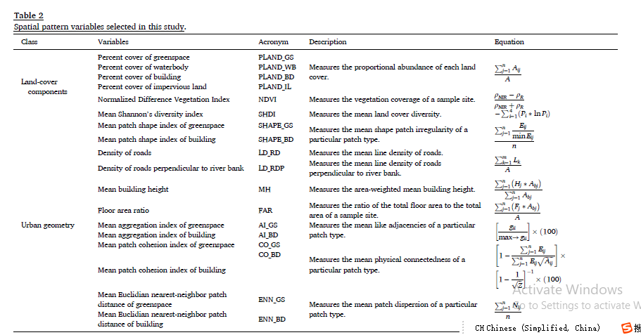

2201_230605：

PI,PG,LST,WA

2201_230606：



2201_230608：



2201_230610：

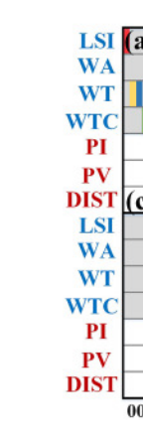

2201_230611：

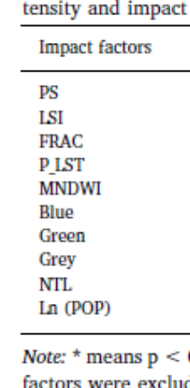

2201_230612：

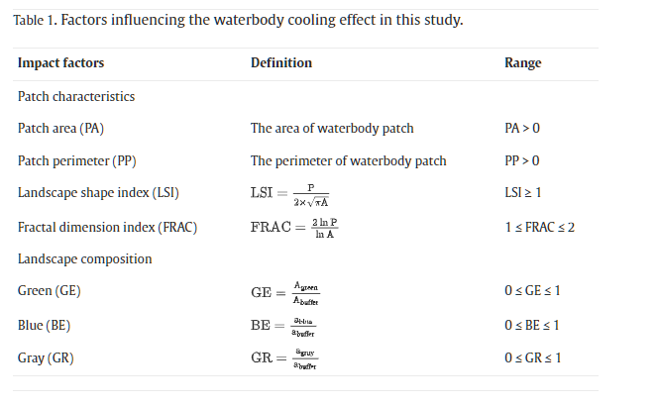

2201_230614：

